

**ÁREA DE TECNOLOGÍAS DE LA INFORMACIÓN Y COMUNICACIÓN**

**PROGRAMA ACADÉMICO DE MULTIMEDIA**

**Y COMERCIO ELECTRÓNICO**

**Desarrollo de Aplicaciones Web**

**Administración de Proyectos de TI II**

**ITI-901**

**Actividad 7:**

**“**Proyecto Sitio Web. **“**

**PRESENTA:**

|  |  |  |
| --- | --- | --- |
| Nombre | Matricula | Correo |
| Miguel Ángel Castillo Ortiz | **17002250** | [maco17002250@gmail.com](mailto:maco17002250@gmail.com) |
| Antonio Tapia Montero | **17000001** | [tapia.montero.antonio@gmail.com](mailto:tapia.montero.antonio@gmail.com) |
| Jorge Luis Troncoso Camacho | **17000084** | [Jorgeluist543@gmail.com](mailto:Jorgeluist543@gmail.com) |
| Alfonso Yafhil Solorzano Tinajero | **06359082** | [Yafhil377@gmail.com](mailto:Yafhil377@gmail.com) |
| Aaron Pedro Hernández Jacobo | **17002337** | [aaronpedrojacobo@gmail.com](mailto:aaronpedrojacobo@gmail.com) |

**Profesor: Rodolfo Martínez Puente**

**GENERACIÓN: 2019 – 2021**

**FECHA ENTREGA: 19 junio de 2020**

**ACÁMBARO, GUANAJUATO.**  **MAYO 2020**

Contenido

No se encontraron entradas de tabla de contenido.

# INTRODUCCIÓN

Durante un reporte, un proyecto o cualquier índole de los mismos conceptos son independientes de conllevar una secuencia de pasos para la realización de su documentación con un cierto grado de importancia.

Al comienzo de un proyecto el contar con la documentación de las funcionalidades de un proyecto, son de vital importancia en el transcurso de esta misma ya que dentro de lo que cabe es preferible tener todo en estricto orden no solo para el cliente si no para las futuras generaciones que lleguen a hacer uso de este proyecto, además sin contar que el documentar los proyectos asegura el tener un plan de recuperación de desastres y evitar contratiempos graves que puedan llegar a afectar en nuestro a nuestro proyecto.

Así mismo la documentación de un proyecto puede contribuir a conllevar beneficios muy notorios a la hora de su elaboración y evitando gastos innecesarios y brindando más vitalidad al proyecto.

# CONTENIDO

# REQUERIMIENTOS

## REQUERIMIENTOS FUNCIONALES

|  |  |  |
| --- | --- | --- |
| **ID** | **Requerimiento** | **Descripción** |
| 1 | RF-01 | El sistema controlará el acceso mediante un Log In y solo permitirá usuarios autorizados, los cuales para acceder usaran nombre de usuario (nickname) y contraseña. |
| 2 | RF-02 | El sistema permitirá al Súper administrador tener control total del sistema y podrá realizar cualquier acción de inserción, modificación, búsqueda o borrado sobre los registros de la base de datos. |
| 3 | RF-03 | El sistema permitirá al usuario administrador ingresar, eliminar, buscar y actualizar registros. |
| 4 | RF-04 | El sistema permitirá al usuario básico solo realizar búsquedas e ingresar registros. |
| 5 | RF-05 | El sistema no permitirá agregar usuarios-administradores nuevos al sistema. |
| 6 | RF-06 | El sistema permitirá a todos los usuarios-administradores ver el front end sin cerrar sesión, redirigiendo a este desde el back en al front end o viceversa. |
| 7 | RF-07 | El sistema permitirá ingresar, actualizar, eliminar o buscar registros teniendo excepciones dependiendo del tipo de usuario-administrador, llevándose acabó desde el panel del administrador. |
| 8 | RF-08 | El sistema permitirá ingresar o modificar (solo si la pantalla de modificación recibe el id) registros únicamente por medio de formularios validados dependiendo del tipo de dato requerido. |
| 9 | RF-09 | El sistema permitirá el borrado de registros al dar clic sobre el botón “Eliminar”, pero solo si el sistema detecta el id del registro podrá proceder con el borrado. |
| 10 | RF-10 | El sistema permitirá el muestreo de información/registros que se encuentren en la base de datos en las vistas Front end, como la visualización de cursos disponibles, becas o becados. |

## REQUERIMIENTOS NO FUNCIONALES

|  |  |  |
| --- | --- | --- |
| **ID** | **Requerimiento** | **Descripción** |
| 1 | RNF-01 | El tiempo para iniciar o reiniciar el sistema no podrá ser mayor a 5 minutos |
| 2 | RNF-02 | Los permisos de acceso al sistema podrán ser cambiados solamente por el super administrador |
| 3 | RNF-03 | El sistema debe proporcionar mensajes de error en caso de dejar campos vacíos. |
| 4 | RNF-04 | El sistema debe proporcionar mensajes de error en caso de duplicidad de algún id. |
| 5 | RNF-05 | El sistema guardara los datos en el SGBD después del término de cada registro para evitar su perdida. |
| 6 | RNF-06 | En funcionamiento normal el sistema estará disponible el 85% del tiempo |
| 7 | RNF-07 | El sistema se actualizará manualmente para no perjudicar el rendimiento con una actualización automática |
| 8 | RNF-08 | La aplicación será portable siempre y cuando el equipo en que se quiera instalar cuente con un SO igual, un SGBD y un servidor web. |
| 9 | RNF-09 | El sistema contara con un correo para enviar dudas |
| 10 | RNF-10 | El sistema no podrá ocupar más de 1 GB de espacio en disco |

## JUSTIFICACIÓN DE LA SELECCIÓN DE LA TECNOLOGÍA WEB A EMPLEAR.

## Justificación:

### Framework

Para este cuatrimestre se acordó desde el inicio de este segundo parcial que se trabajaría con CodeIgniter 4 debido a que es el más nuevo, pero tendríamos algunos problemas de compatibilidad, o estructuración de códigos y si es que manejábamos CodeIgniter 3 ahora será más complicado desacostumbrarse a esa versión; por otro lado, muchos no habíamos usado este framework así que es más fácil aprender ahora esta nueva versión.

También se está utilizando CodeIgniter debido a que aproximada mente desde el 2007 hasta el 2014 fue de los frameworks más utilizado, después Laravel le dio más aumento de uso desde el 2015; no utilizamos Laravel debido a que la instalación se hace mediante Composer, no es tan fácil como CodeIgniter, Laravel está pensado para las últimas versiones de PHP y solo soporta a partir del 5.4 al contrario de CodeIgniter y por último la curva de aprendizaje en esta pandemia es más rápida en CodeIgniter que de Laravel.

**Las ventajas de utilizar CodeIgniter son;**

1. Las páginas se procesan muy rápido, el núcleo de CodeIgniter es bastante ligero.
2. Es sencillo de instalar, basta con subir los archivos al ftp y tocar un archivo de configuración para definir el acceso a la BD.
3. Cuenta con una gran comunidad y muy buena documentación.
4. La reutilización de código es fácil y rápida.
5. Crear nuevos módulos, páginas o funcionalidades es relativamente fácil.
6. Acceso a librerías públicas y clases. Entre otras, hay librerías para el login, paginado, calendarios, fechas…
7. Motor Vista Controlador: Separación de la lógica y arquitectura de la web.
8. CodeIgniter es bastante menos rígido que otros frameworks. Define una manera de trabajar, pero podemos seguirla o no.
9. Soporta versiones antiguas de PHP+MySQL lo que hace que funcione prácticamente en cualquier servidor.
10. Es de Código abierto u open source.
11. CodeIgniter usa una versión modificada del Patrón de Base de Datos Active Record. Este patrón permite obtener, insertar y actualizar información en tu base de datos con mínima codificación. Permite consultas más seguras, ya que los valores son escapadas automáticamente por el sistema.
12. La curva de aprendizaje es muy rápida, permitiendo ver resultados muy rápidamente.
13. CodeIgniter cuenta con mayor rendimiento que Laravel, en versiones anteriores de PHP a la 7.0. (Herrera, 2020)

**Desventajas de utilizar CodeIgniter:**

1. Al no definir una manera estricta de trabajar puede ser difícil trabajar en equipo.
2. Al poder utilizar cualquier versión de PHP pueden darse fallos de seguridad en las versiones más antiguas.
3. Su desarrollo fue abandonado por creadores una temporada, aunque ha sido retomado recientemente. (Herrera, 2020)

### Servidor

Se usará el servidor apache debido a que es software gratuito y de código abierto; también se está utilizando debido a que permite subir contenido a la web más fácilmente debido a que son servidores con antigüedad y confiables.

Otra característica importante es que soporta PHP que es con el lenguaje que trabajaremos este proyecto, es multiplataforma, extensible muy popular y es fácil de conseguir ayuda o soporte.

Este servidor nos brinda la multiplataforma a comparación de IIS Server y Tomcat Server; apache es gratuito a comparación de los otros 2 mencionados y tiene un grande nivel contra la vulnerabilidad.

### Lenguaje de programación

Pues al usar el framework CodeIgniter sabemos que está basado al Modelo-Vista-Controlador y que es muy eficaz debido a su lenguaje de programación que es PHP más aparte de que es un lenguaje totalmente libre y abierto con mayor usabilidad en el mundo y este código se ejecuta del lado del servidor y los resultados se muestran en el navegador que se muestra como HTML; comparándolo con ASP este lenguaje es de Microsoft pero no es código abierto, no es fácil leer e interpretar lo que se desea programar al igual que JSP es difícil y complejo; por eso decidimos que PHP es nuestra mejor opción por cuestión de tiempo y de manejo.

### SGBD

Para las bases de datos se manejara MySQL debido a que es muy rápido a la lectura y escritura; nos archiva datos en tablas separadas, es más flexible, contiene licencia GPL ya que es de uso libre y gratuito y más del 98% de los sistemas operativos actuales lo soportan; son grandes ventajas contra MS SQL server ya que su primer punto por el cual no lo usamos es porque es de paga al ser de Microsoft; y con el bajo presupuesto que se tiene al inicio de los proyectos no es tan viable.

### Hosting

Para que el sitio web se pueda manejar en internet se tomara la opción de subirlo a un hosting gratuito llamado 000webhost, las razones del por qué lo elegimos principalmente fue que no tiene costo mucho menos anuncios molestos, pero también es compatible con PHP, MtSQL y algo más que hemos manejado es un Cpanel.

Este es uno de los 10 más reconocidos como web hosting gratuito, en su versión free nos está ofreciendo más GB de tráfico al mes, 1GB de almacenamiento.

Se ha comparado con LucusHost nos da menos almacenamiento, entre otras cosas que por ser de gratuito no podemos pedir mucho.

## Alcances:

Basándonos a los objetivos metodológicos el alcance se definirá de dichos objetivos desarrollándose en el cuatrimestre mayo-agosto 2020

Con la aplicación se pretende que el plantel IECA Tarandacuao logre obtener la información pertinente, de forma oportuna, rápida y actual de cada una de las personas que quieran ingresar a uno de los cursos que estén próximos a impartirse durante esa temporada, o contactar al Instituto de Capacitación para pedir informes o hacer una petición de inscripción al curso de su agrado; además, se gestionarán dichos cursos, los grupos y al instructor a cargo de llevarlo a cabo.

Esta optimización que se pretende afectara su área de gestión de los cursos nuevos o por haber, ayudando a su misma vez la organización de las personas que lo estarán solicitando.

Al finalizar la aplicación debe de cumplir con lo siguiente:

* Contiene un panel de administrador y alumno.
* Permite a los interesados pedir informes de los cursos o mandar una petición de inscripción a un curso y si este es el caso se creará una cuenta de alumno temporal o permanente, dependiendo de la respuesta del interesado.
* Permite a los interesados crear una cuenta de alumno.
* Permite el muestreo de cursos disponibles a alumnos e interesados.
* Permite al alumno inscribirse a un solo curso disponible.
* Permite al administrador crear, modificar y eliminar grupos, horarios, cursos, instructores y alumnos.
* Los cursos se llevarán a cabo solo si el número de alumnos en un grupo ha alcanzado la cifra admitida y si esta cifra es mayor se crearán más grupos automáticamente.
* Los cursos que se imparten solo están reducidos a los promocionados por el plantel IECA Tarandacuao al igual que el uso de esta aplicación.

El sitio conllevara un límite número de restricción tales como las siguientes:

* Al iniciar sesión no te permitirá regresarte al front-end sin antes darle al botón de logout.
* Se deberá iniciar sesión para entrar al back-end y que el usuario pueda contar con los permisos necesarios.
* El administrador deberá ser el súper administrador para poder borrar registros y llevar un control único en el Sitio.

## ESTRUCTURA DE LA APLICACIÓN

### Mapa de navegación

Para la navegación dentro del sitio se eligió la estructura de navegación múltiple.

Pues justificamos la selección de esta estructura debida a que esta con los nombres necesarios para que la persona pueda acceder a la información que requiere desde cualquier página del sitio.

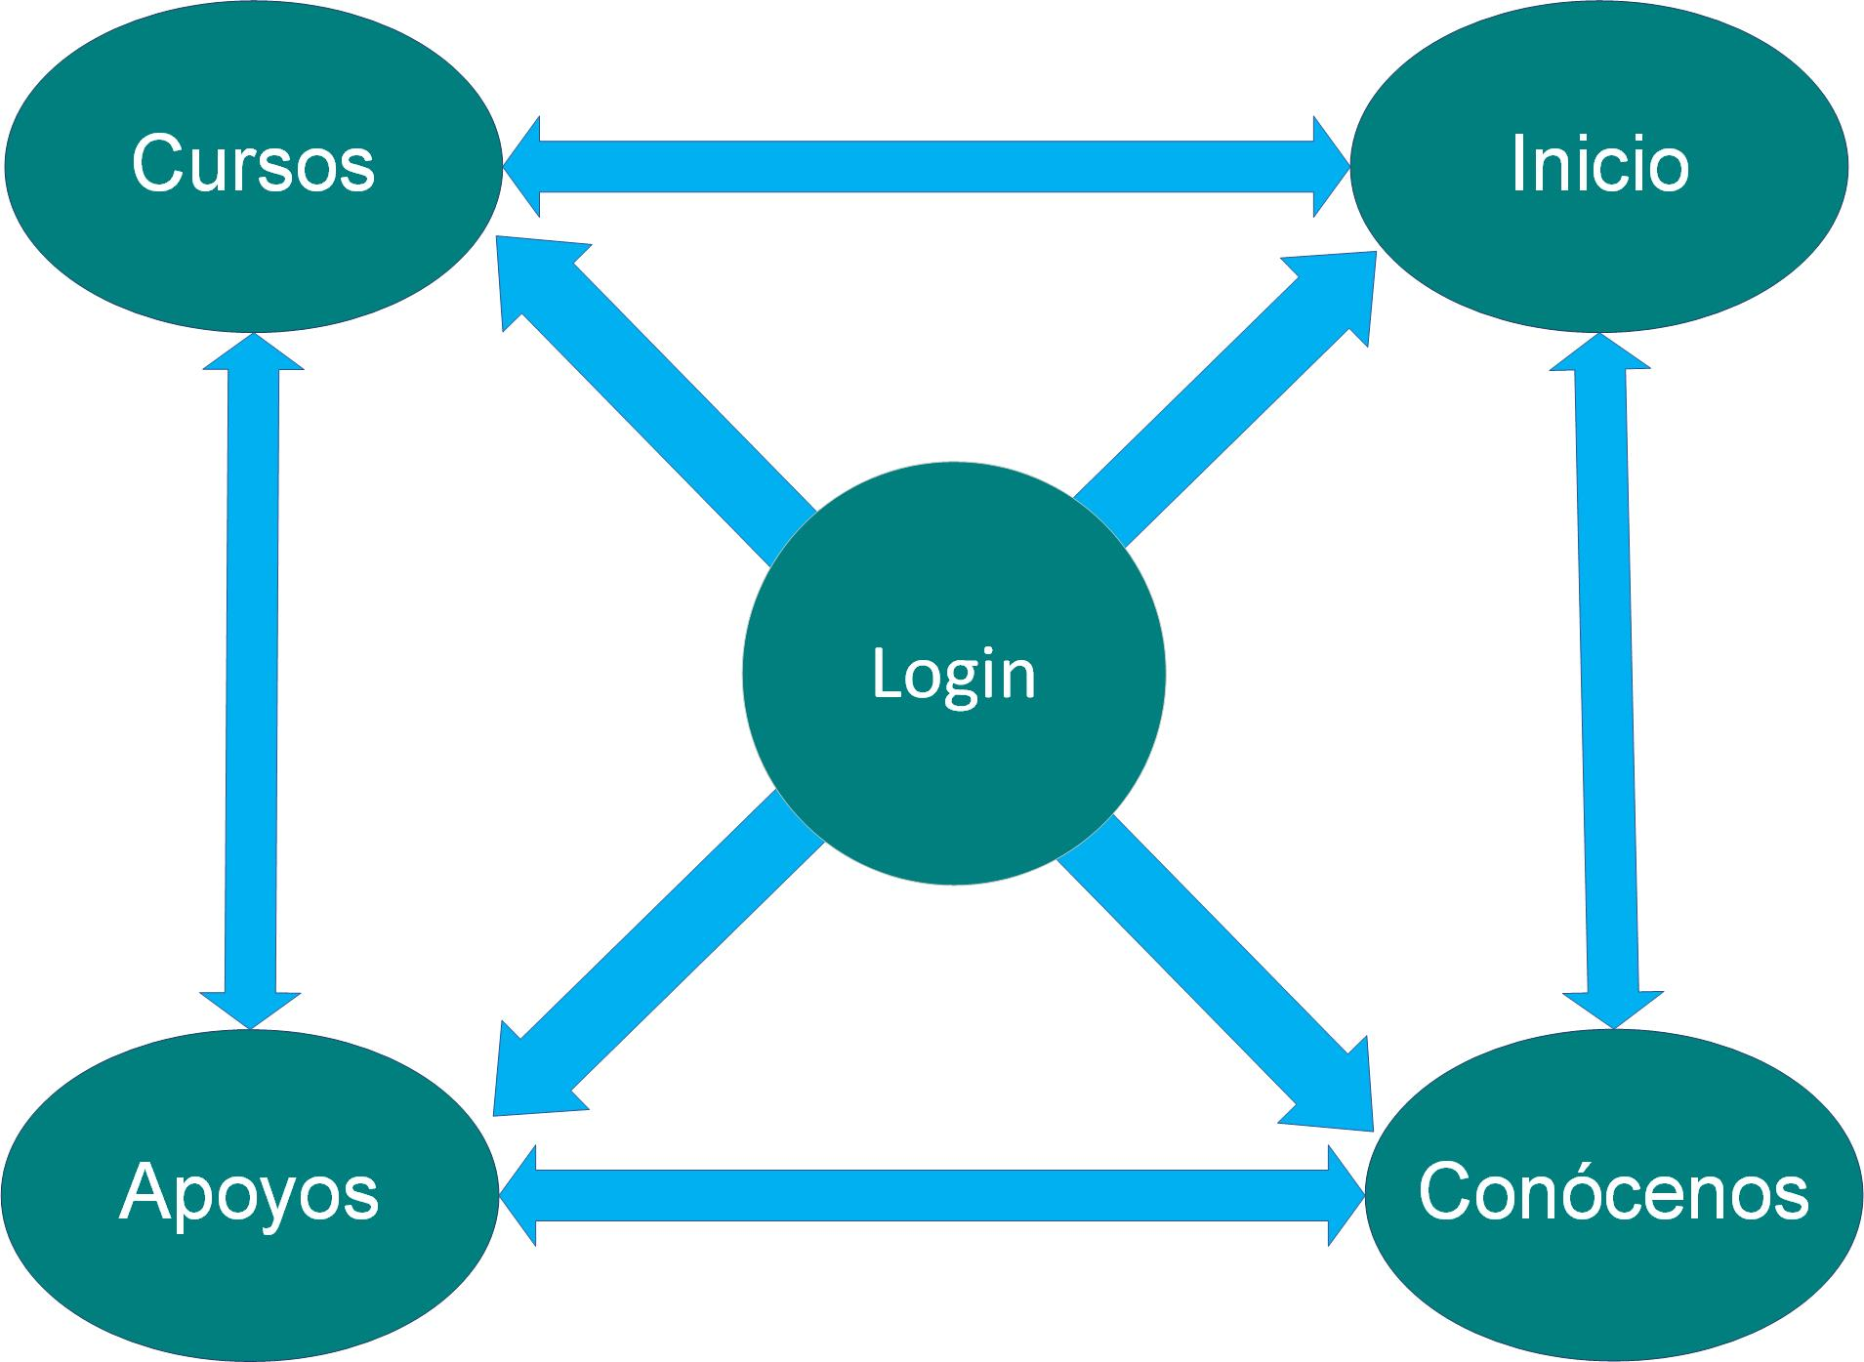

Ilustración 1 Estructura de navegación múltiple

La estructura de un sitio en el que cada una de sus páginas está vinculada a todas las demás se denomina navegación múltiple. Con este sistema el número de vínculos o enlaces es igual al número de páginas por el número de páginas menos una. (cortes, 2014)

1. Teniendo, por consiguiente, esta estructura proporciona una flexibilidad ya que permite establecer relaciones entre cualquiera de las diferentes páginas del sitio.
2. Para muchos se les hace difícil la navegación así debido a que muchos usuarios están acostumbrados a la estructura jerárquica y ahora esta estructura les plantea una complejidad baja, pero puede confundir a los diferentes usuarios; pero sería un poco malo no generar un modelo mental de la organización del sitio, esto puede llevar a no encontrar la información tan fácil.
3. Los sistemas de navegación que mejor implementan este tipo de estructura son los sistemas de navegación ad hoc, que relacionan palabras, expresiones o frases con contenidos que amplían la información proporcionada por el autor. (Sánchez, 2004)
4. Estas palabras, expresiones o frases suelen ser vínculos incrustados en el propio texto y por consiguiente no podemos tratarlos como menús de navegación. (Sánchez, 2004)
5. El único sistema de menús de navegación que de alguna manera se podría ajustar a este tipo de estructura de la información serían las listas de opciones o las barras de imágenes. Estas podrían ser diferentes en cada uno de los bloques de información y, de esta manera, cada nodo de información tendría sus propios enlaces (Sánchez, 2004)

## DIAGRAMAS DE LA BASE DE DATOS.

### Diagrama Entidad-Relación

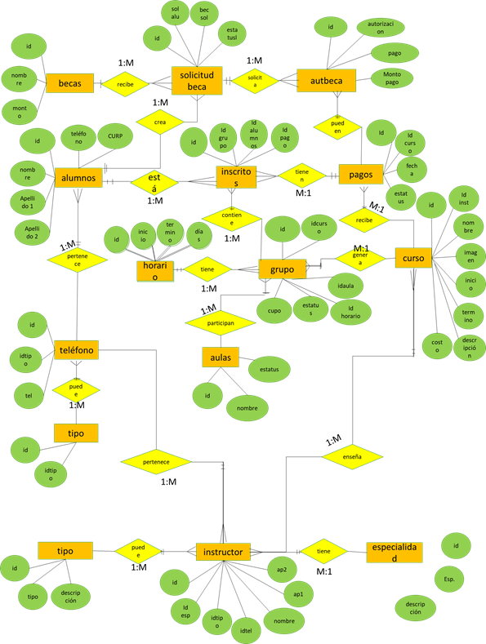

Ilustración 2 Diagrama E-R

### Diagrama Relacional:

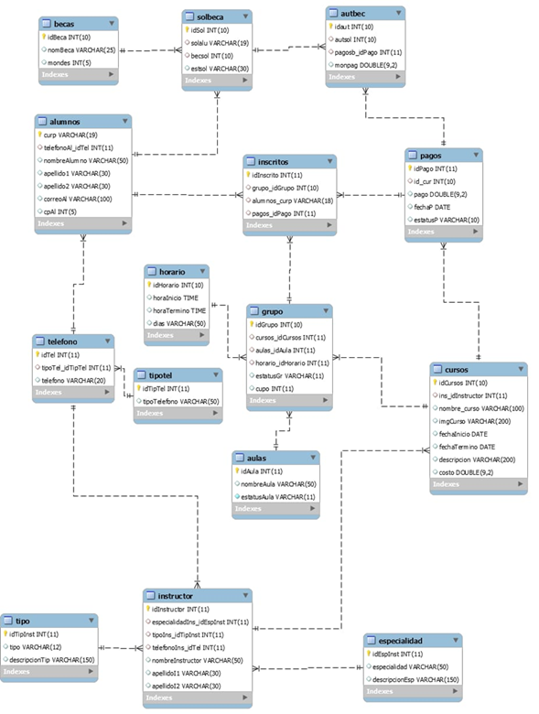

Ilustración 3 Diagrama Relacional

## INTERFACES

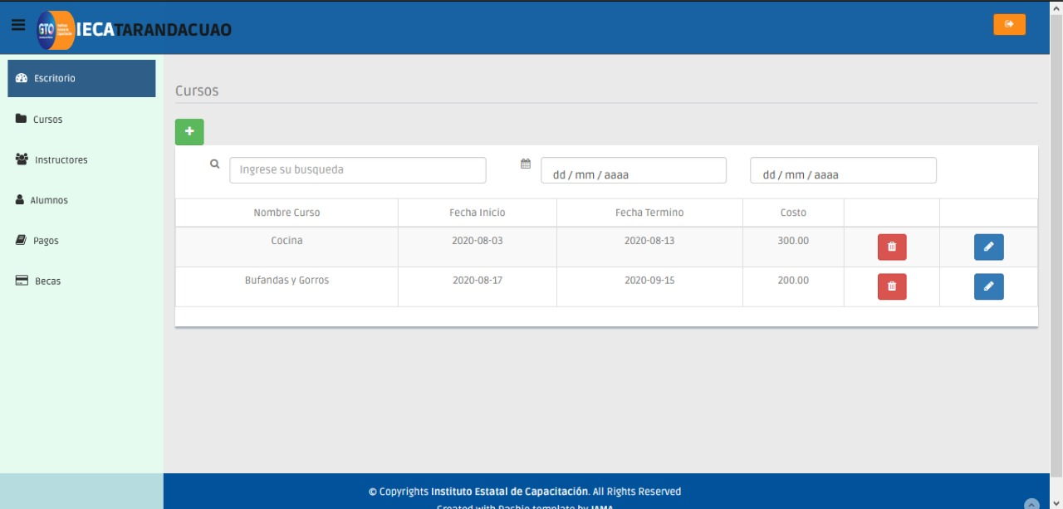

Ilustración 4 Cursos

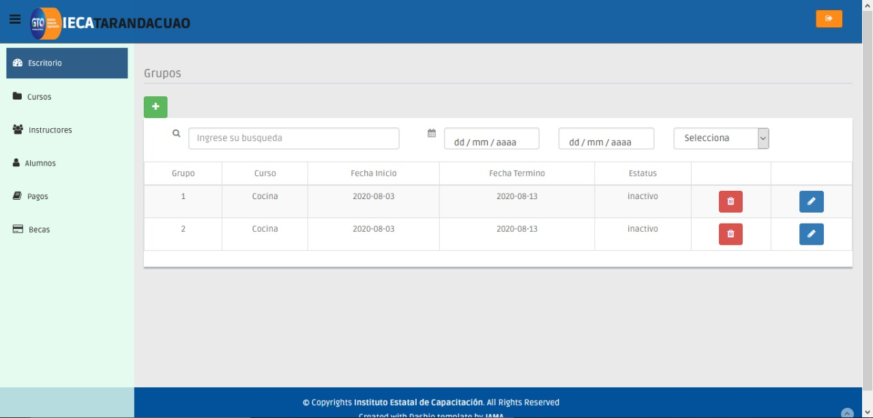

Ilustración 4 Grupos

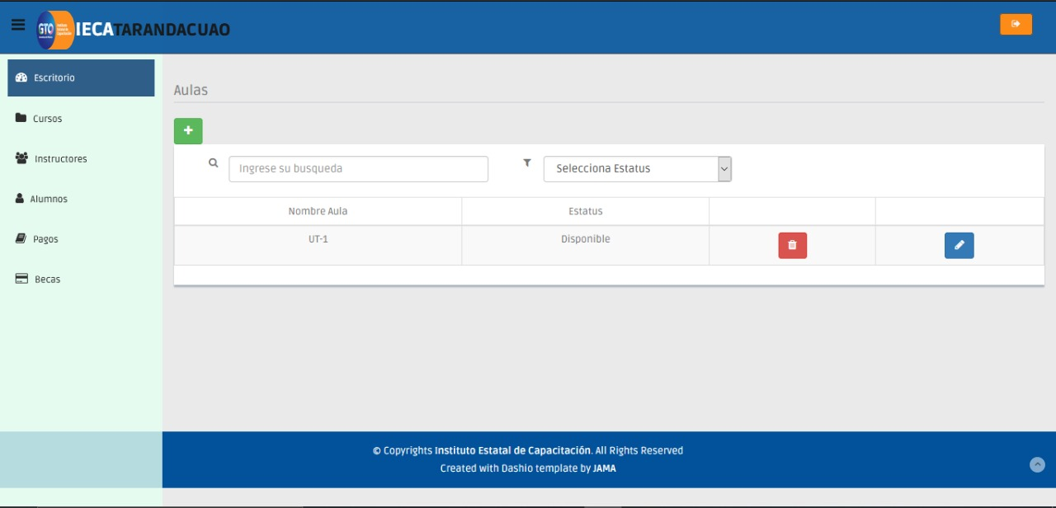

Ilustración 5 Aulas

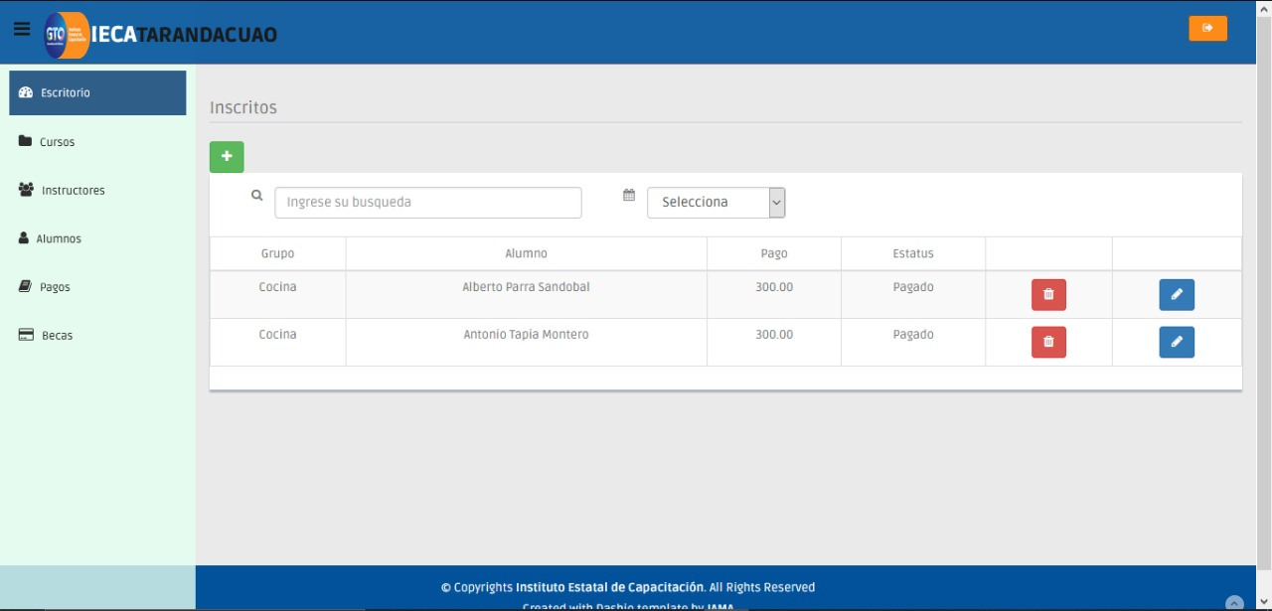

Ilustración 6 Inscritos

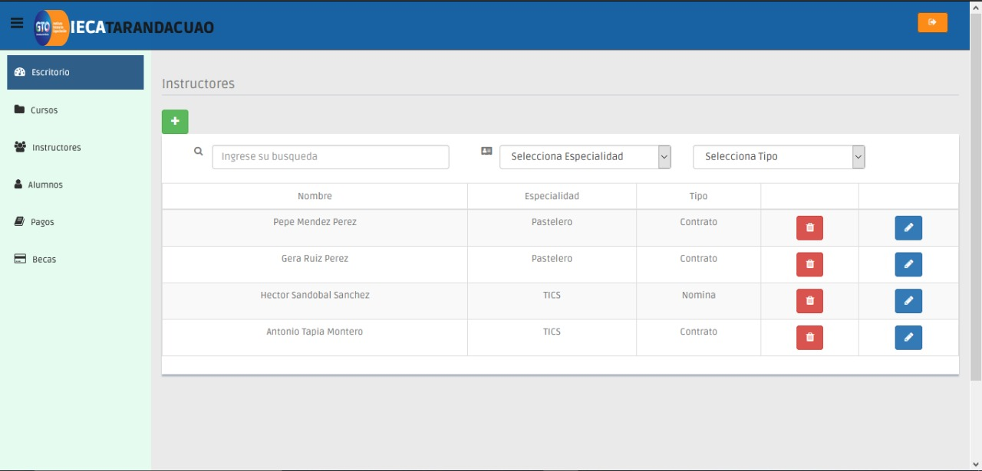

Ilustración 7 Instructores

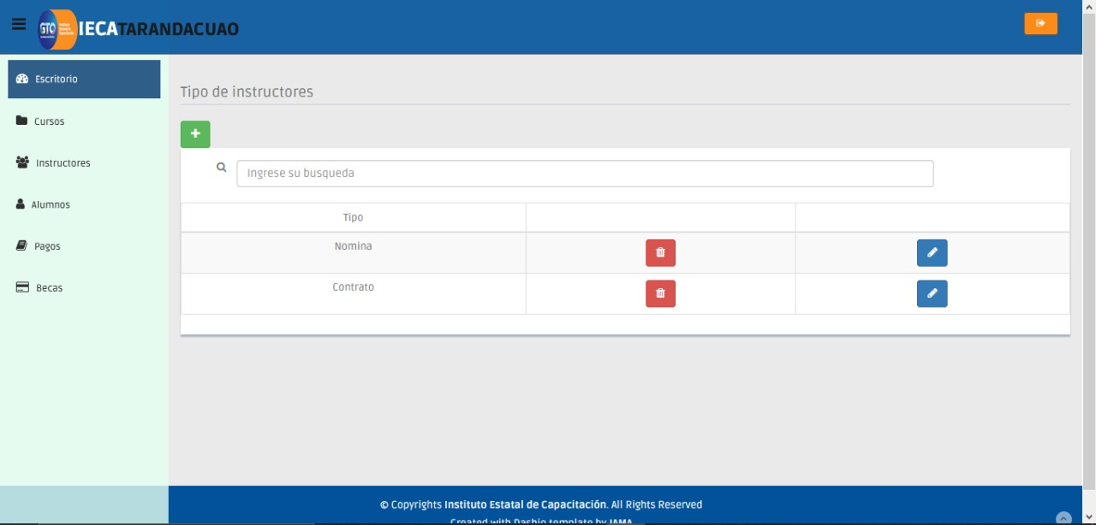

Ilustración 8 Tipo Instructor

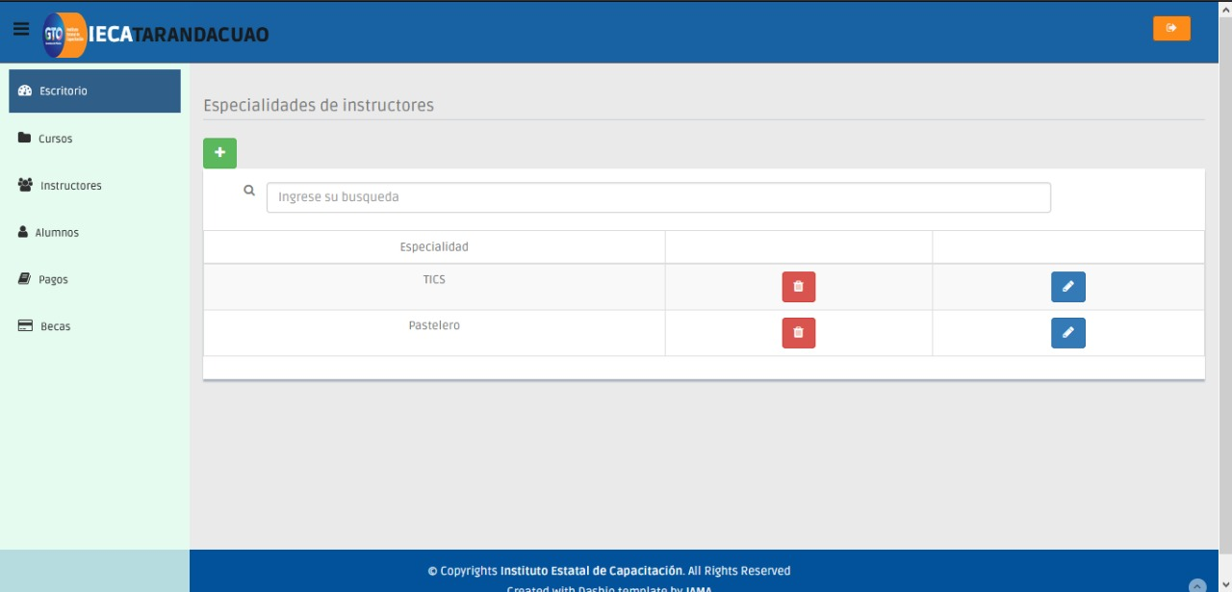

Ilustración 9 Especialidades de instructores

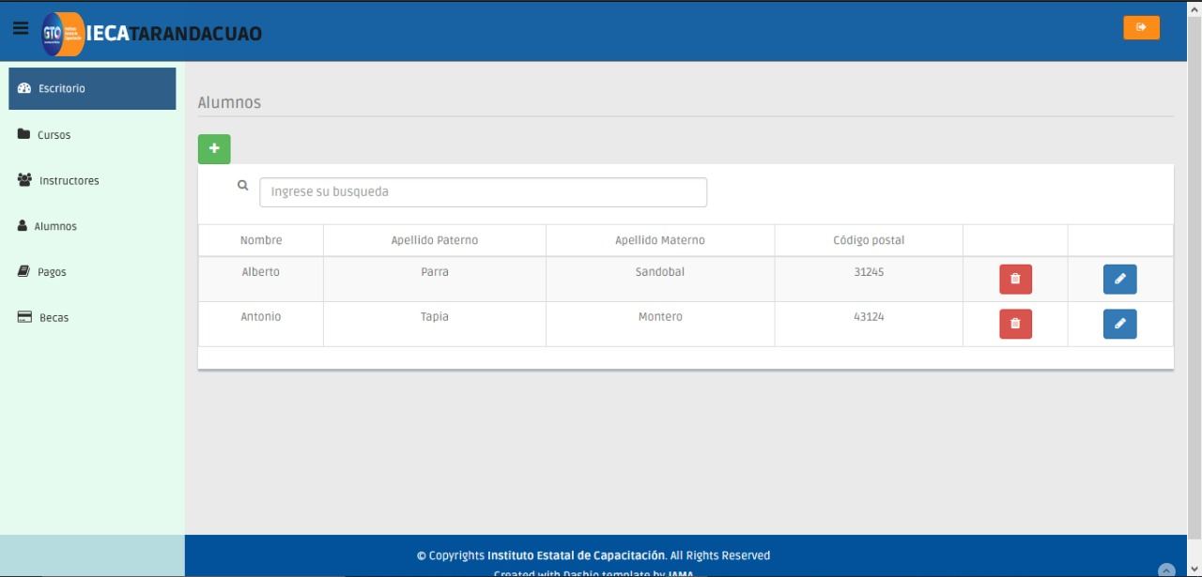

Ilustración 10 Alumno

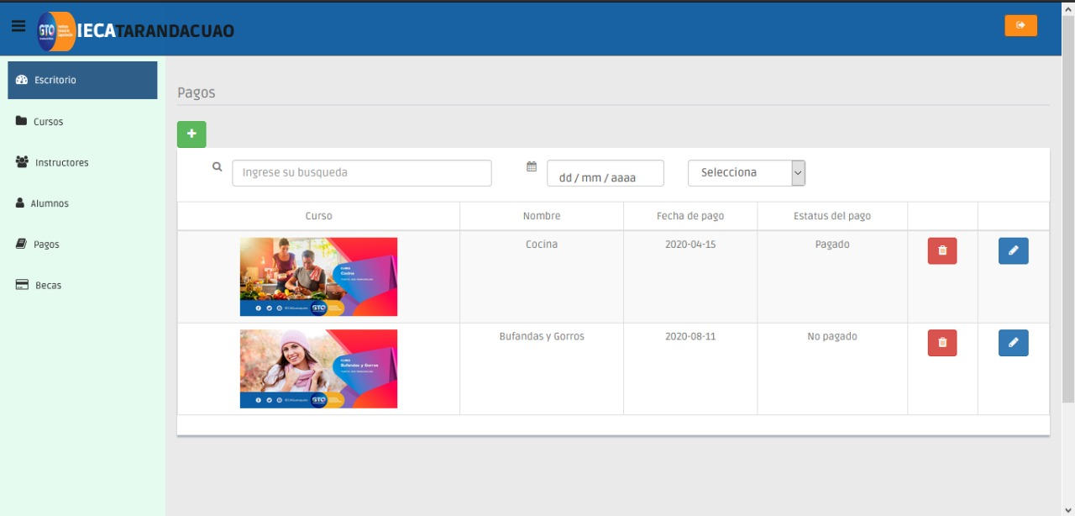

Ilustración 11 Pago

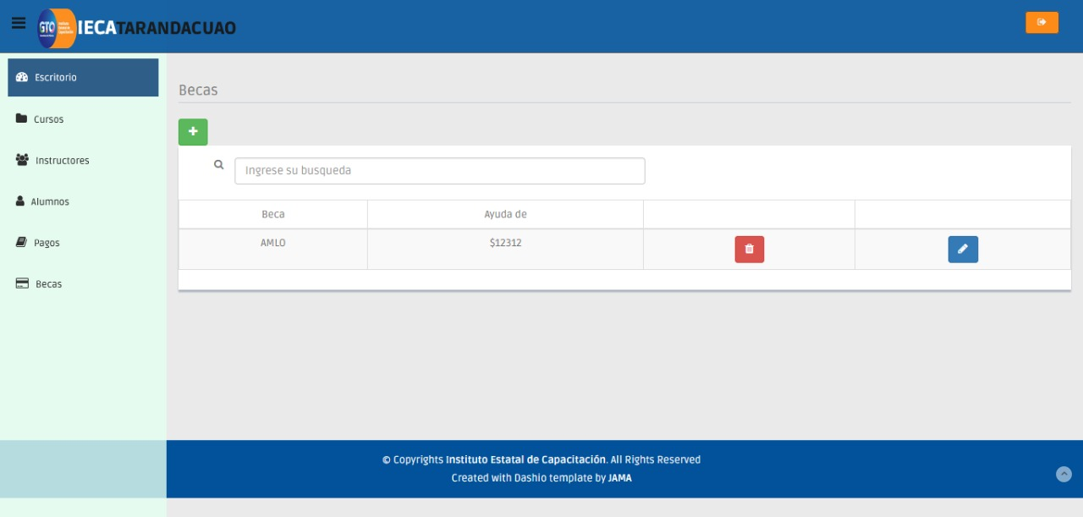 Ilustración 12 Beca

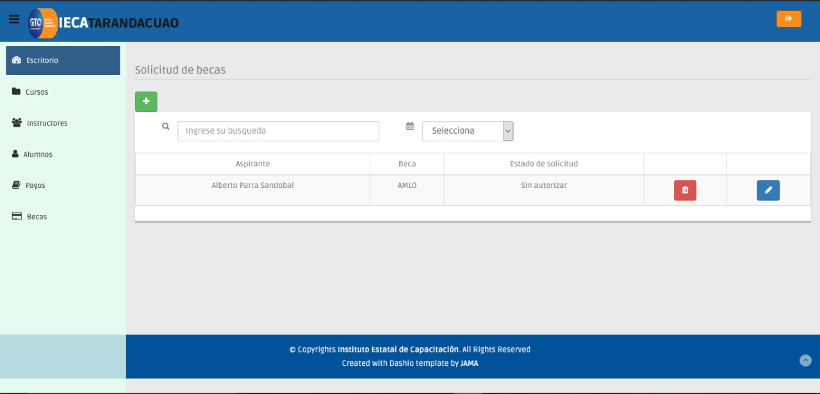

*Ilustración 13 Solicitud Beca*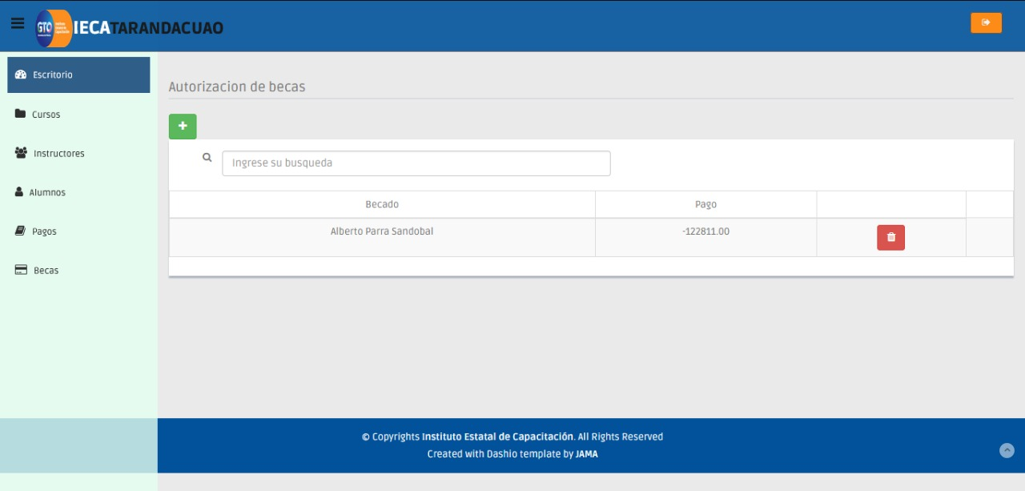

*Ilustración 14 Autorización Beca*

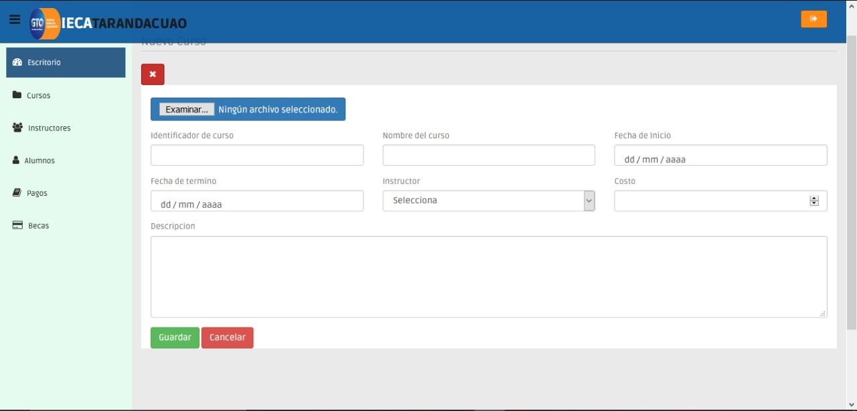

*Ilustración 15 Curso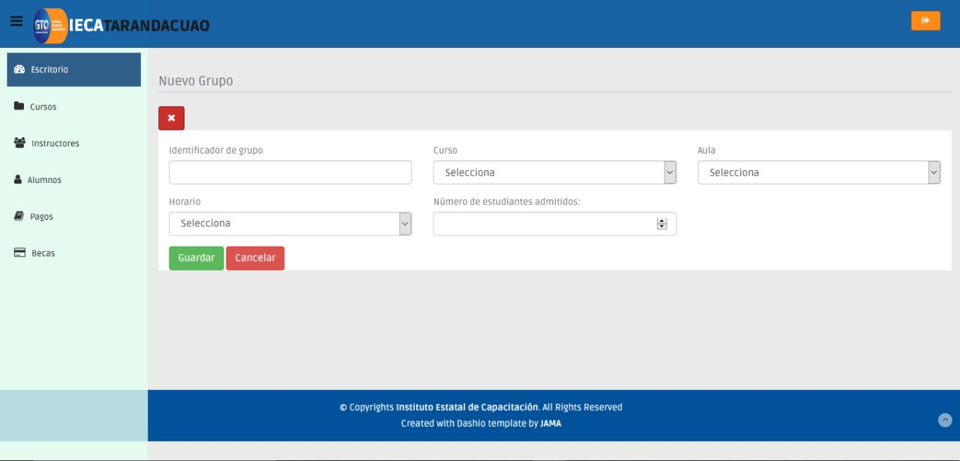 Ilustración 16 Nuevo Grupo*

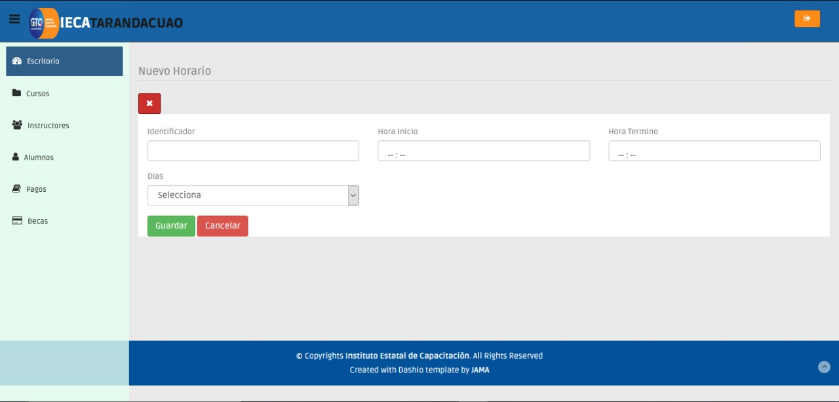

*Ilustración 17 Horario*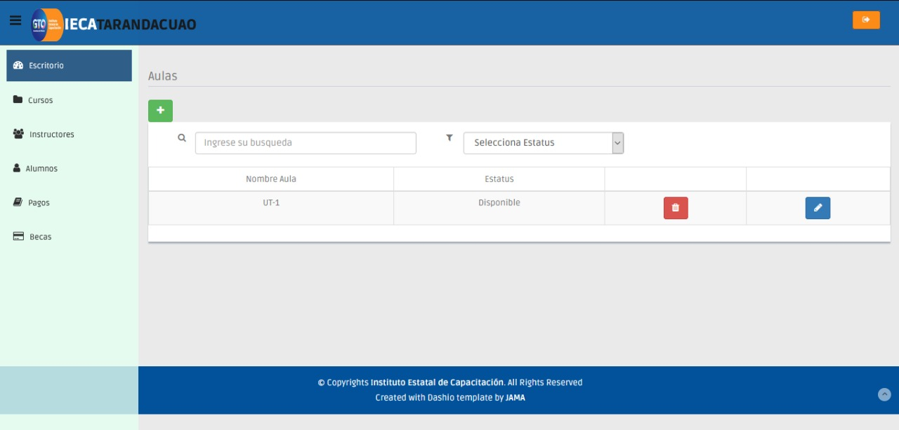

*Ilustración 18 Aulas*

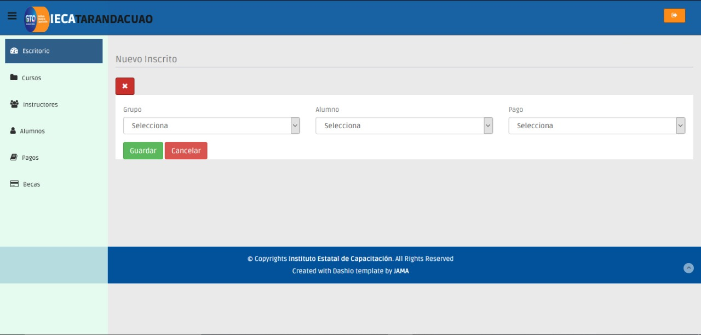

*Ilustración 19 Inscrito*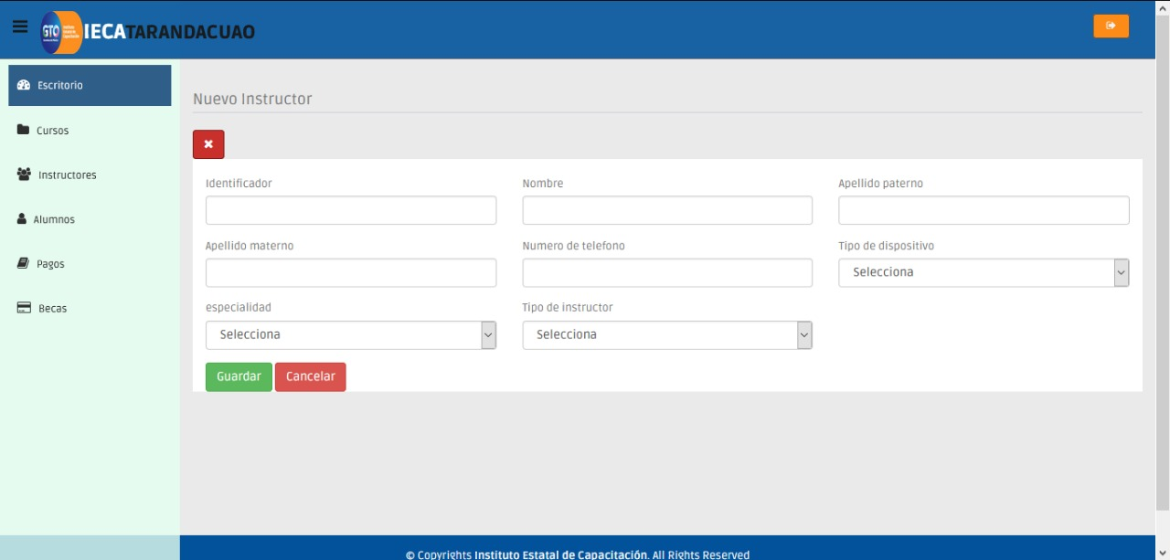

*Ilustración 20 Instructor*

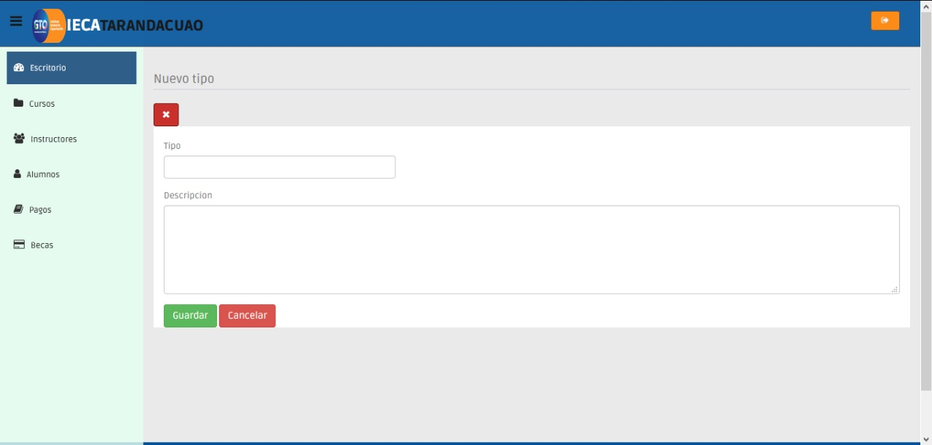

*Ilustración 21 Tipo*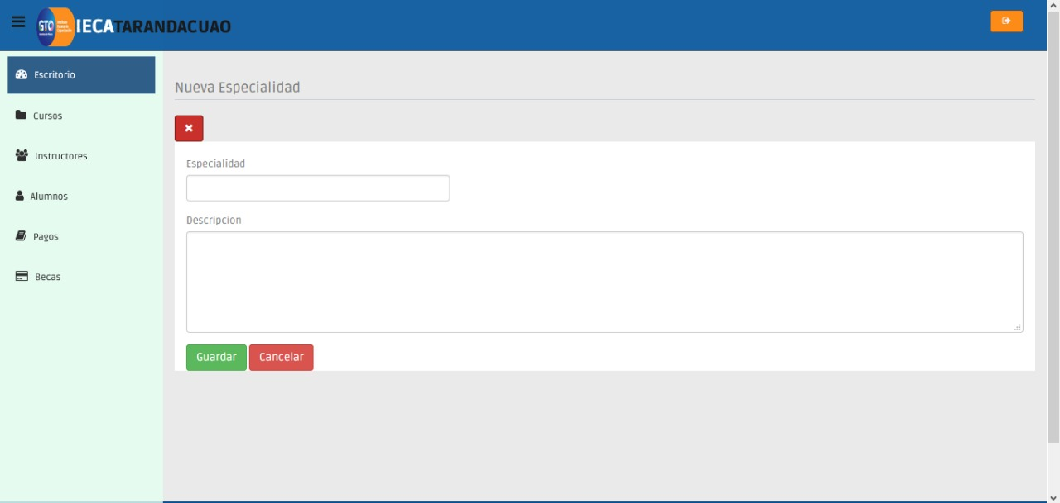

*Ilustración 22 Nueva Especialidad*

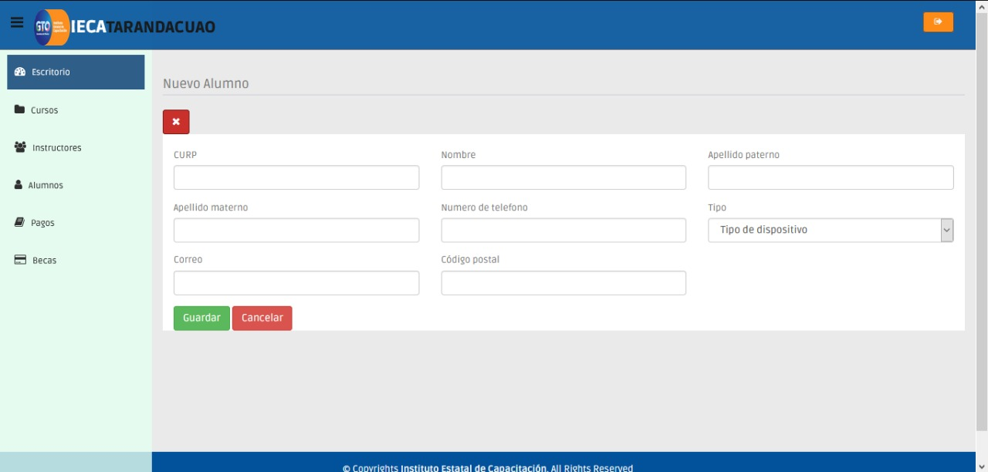

*Ilustración 23 Nuevo Alumno*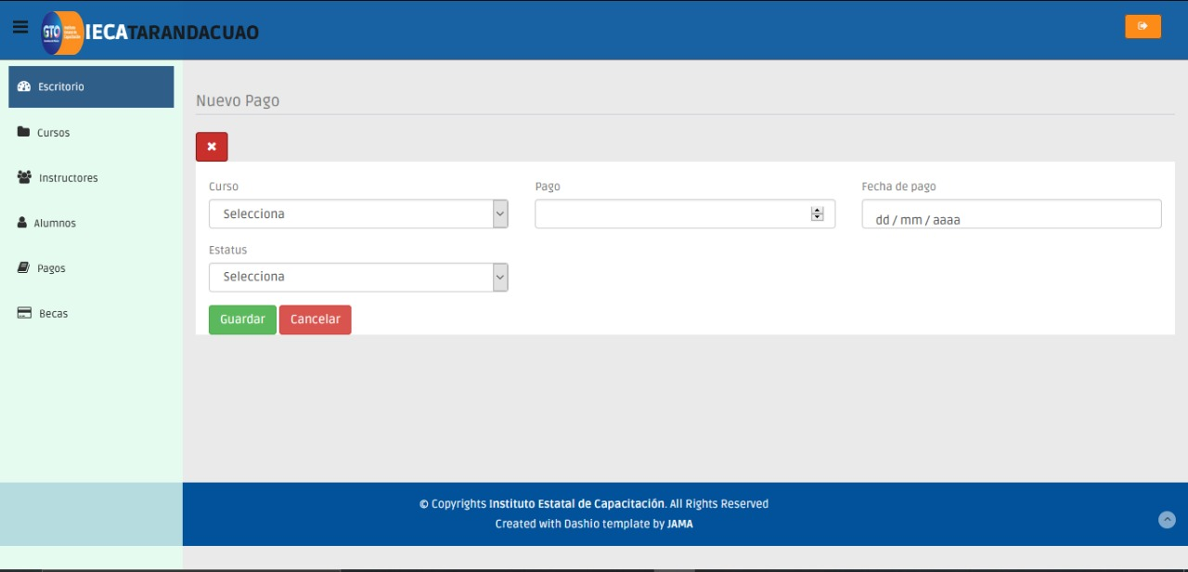

*Ilustración 24 Pago*

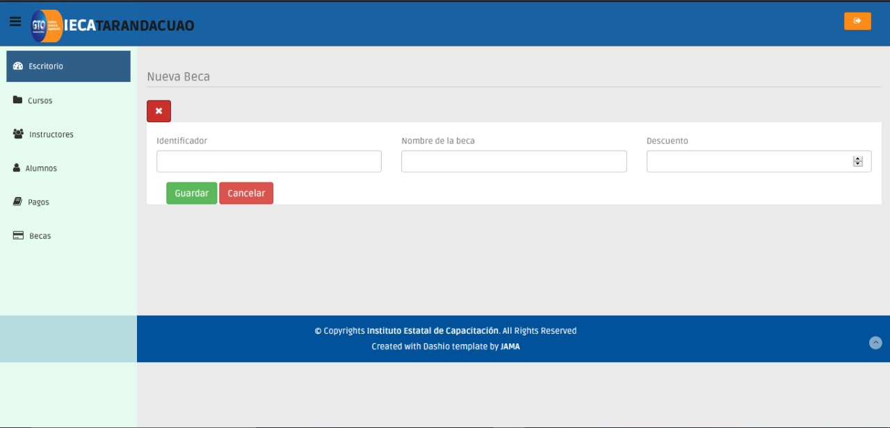

*Ilustración 25 Nueva Beca*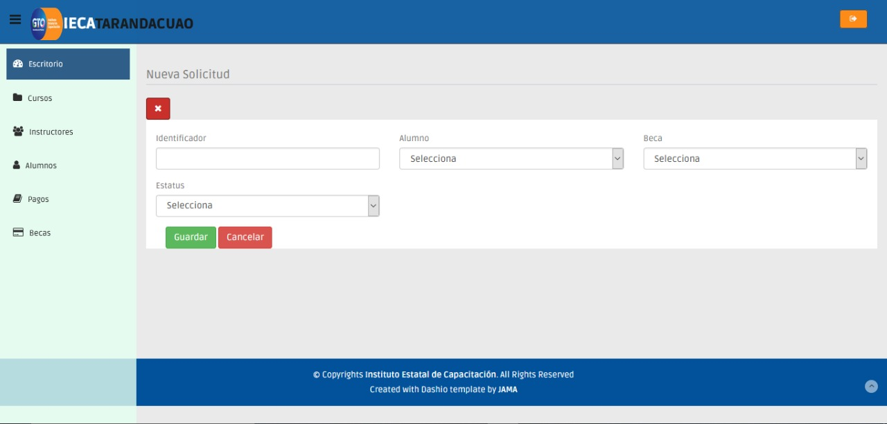

*Ilustración 26 Nueva Solicitud*

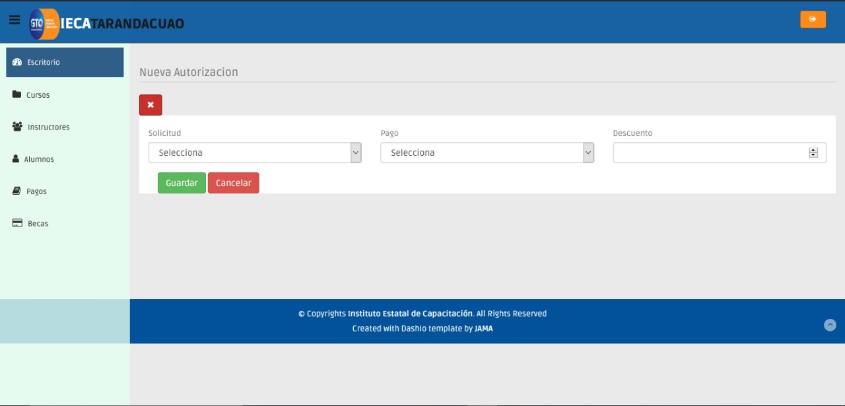

*Ilustración 27 Nueva Autorización*

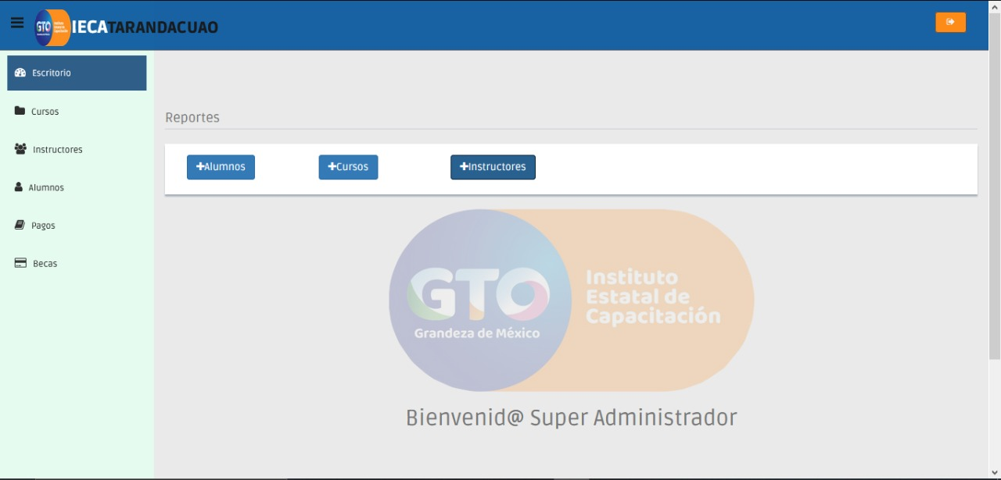

*Ilustración 28 Reportes*

Códigos:

1. [Controladores](../Controladores)
2. [Formularios](../Controladores)
3. [Modelos](../Controladores)

**Reflexión**

Llenar la siguiente tabla* de auto y co-evaluación.

|  |  |  |  |  |  |  |
| --- | --- | --- | --- | --- | --- | --- |
| Integrantes | 1 | 2 | 3 | 4 | **5** | Total |
| 1.Jorge Luis Troncos Camacho | 9 | 9 | 9 | 9 | 9 | 9 |
| 2.Miguel Ángel Castillo Ortiz | 9 | 9 | 9 | 9 | 9 | 9 |
| 3.Antonio Tapia Montero | 10 | 10 | 9 | 10 | 10 | 10 |
| 4.Aron Pedro Hernández Jacobo | 9 | 9 | 9 | 9 | 9 | 9 |
| 5.Alfonso Yafhil Solórzano Tinajero | 9 | 9 | 9 | 9 | 9 | 9 |

* Solo una tabla por equipo, donde el recuadro gris es donde se debe colocar la autoevaluación. Llenar de forma lineal.

|  |  |  |  |  |  |  |  |
| --- | --- | --- | --- | --- | --- | --- | --- |
| ***Diagrama de Actividades JAMA*** | | | | | | | |
| ***Numero*** | ***Actividad*** | ***Responsable*** | ***Fechas*** | | | | ***Áreas de Mejora o Tentativa de solución*** |
| ***Inicio Propuesto*** | ***Fin Propuesto*** | ***Inicio Real*** | ***Fin Real*** |
| *1* | *Distribución de la Actividad* | *Jorge Luis* | *19/07/2020* | *19/07/2020* | *19/07/2020* | *19/07/2020* | *Ser más eficaces y veloces en la distribución de actividades* |
| *2* | *Introducción* | *Miguel Ángel* | *20/07/2020* | *20/07/2020* | *01/008/2020* | *01/08/2020* | *Mejorar la redacción* |
| *3* | *Requerimientos Funcionales* | *Antonio* | *21/07/2020* | *22/07/2020* | *21/07/2020* | *21/07/2020* | *Ser más eficientes* |
| *4* | *Requerimientos No Funcionales* | *Antonio* | *23/07/2020* | *24/07/2020* | *21/07/2020* | *22/07/2020* | *Ser más eficientes* |
| *5* | *Justificación* | *Miguel Ángel* | *25/07/2020* | *26/07/2020* | *25/07/2020* | *26/07/2020* | *Ser más eficientes* |
| *6* | *Alcance* | *Alfonso Yafhil* | *27/07/2020* | *28/07/2020* | *27/07/2020* | *27/07/2020* | *Concretar bien los alcances* |
| *7* | *Estructura de la Aplicación* | *Antonio* | *19/07/2020* | *02/08/2020* | *19/07/2020* | *04/08/2020* | *Demostrar cómo se puede hacer más mejoras, añadiendo la funcionalidad de AJAX.* |
| *8* | *Diagrama Entidad-Relación* | *Aron Pedro* | *20/07/2020* | *21/07/2020* | *20/07/2020* | *20/07/2020* | *Ya estaba solo se mejoró la redacción.* |
| *9* | *Diagrama Relacional* | *Aron Pedro* | *22/07/2020* | *23/07/2020* | *21/07/2020* | *21/07/2020* | *Ya estaba solo se mejoró la redacción.* |
| *10* | *Interfaces* | *Antonio* | *02/ 08/ 2020* | *02/ 08/ 2020* | *02/ 08/ 2020* | *04/ 08/ 2020* | *Se hicieron capturas de todas* |
| *11* | *Reflexión* | *Antonio, Jorge Luis, Miguel Ángel, Alfonso Yafhil, Aron Pedro* | *03 / 08/ 2020* | *03 / 08/ 2020* | *05 / 08/ 2020* | *05 / 08/ 2020* | *Se realizó la reflexión adecuadamente.* |
| *12* | *Estructura de la actividad* | *Miguel Ángel* | *04 / 08/ 2020* | *04 / 08/ 2020* | *06 / 08/ 2020* | *06 / 08/ 2020* | *Ser más rápido en la estructuración del documento* |
| *13* | *Entrega de la Actividad* | *Jorge Luis* | *07 / 08/ 2020* | *07 / 08/ 2020* | *07 / 08/ 2020* | *07 / 08/ 2020* | *Se entregará en la hora propuesta.* |